Министерство науки и высшего образования Российской Федерации

Федеральное государственное бюджетное образовательное учреждение

высшего образования

**«КУБАНСКИЙ ГОСУДАРСТВЕННЫЙ УНИВЕРСИТЕТ»**

**(ФГБОУ ВО «КубГУ»)**

**Факультет компьютерных технологий и прикладной математики**

**Кафедра вычислительных технологий**

**ЛАБОРАТОРНАЯ РАБОТА №2**

**Дисциплина: Алгоритмы цифровой обработки мультимедиа**

Работу выполнил: ________________________________________Р. Н. Хахук

Направление подготовки: 02.03.02 Фундаментальная информатика и информационные технологии

Преподаватель: ______________________________________А.А. Крамаренко

Лабораторная работа №2

Реализация трекинга

**Задание 1.** Прочитать изображение с камеры и перевести его в формат

**Задание 2.** Применить фильтрацию изображения с помощью команды inRange и оставить только красную часть, вывести получившееся изображение на экран(treshold), выбрать красный объект и потестировать параметры фильтрации, подобрав их нужного уровня.

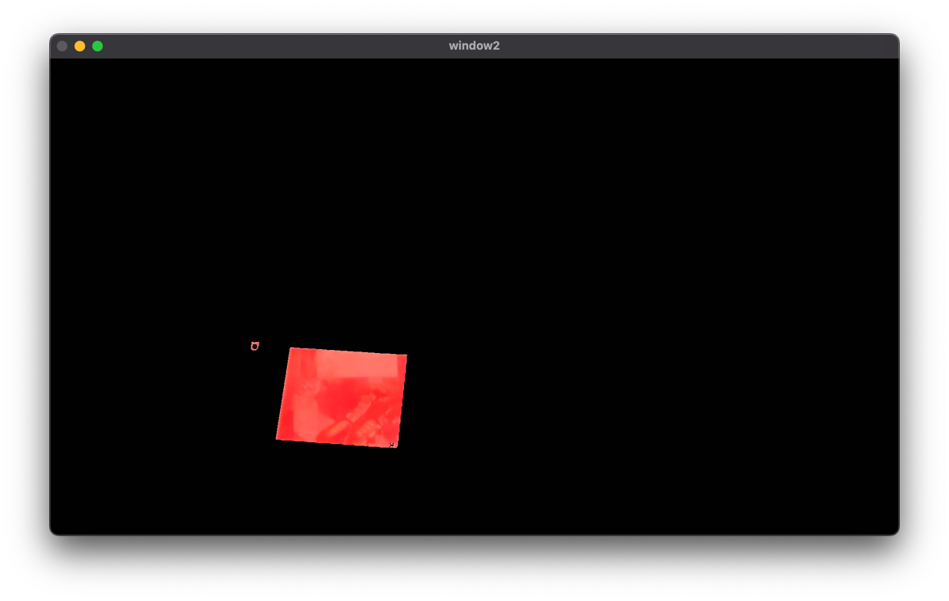

Рисунок 1: выделение красного цвета

**Задание 3.** Провести морфологические преобразования (открытие и закрытие) фильтрованного изображения, вывести результаты на экран, посмотреть смысл подобного применения операций erode и dilate.

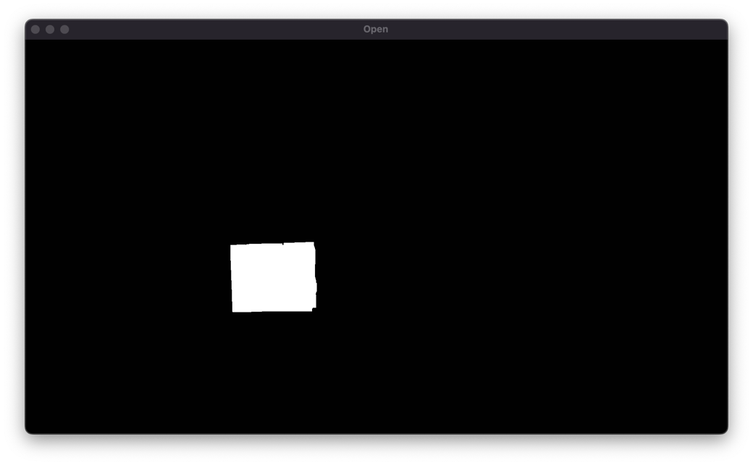

Рисунок 2: операция erode

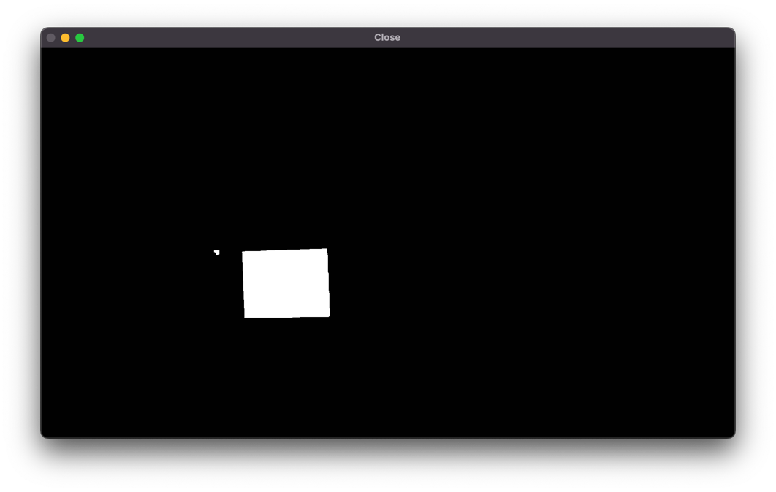

Рисунок 3: операция dilate

**Задание 4.** Найти моменты на полученном изображении 1 первого порядка, найти площадь объекта.

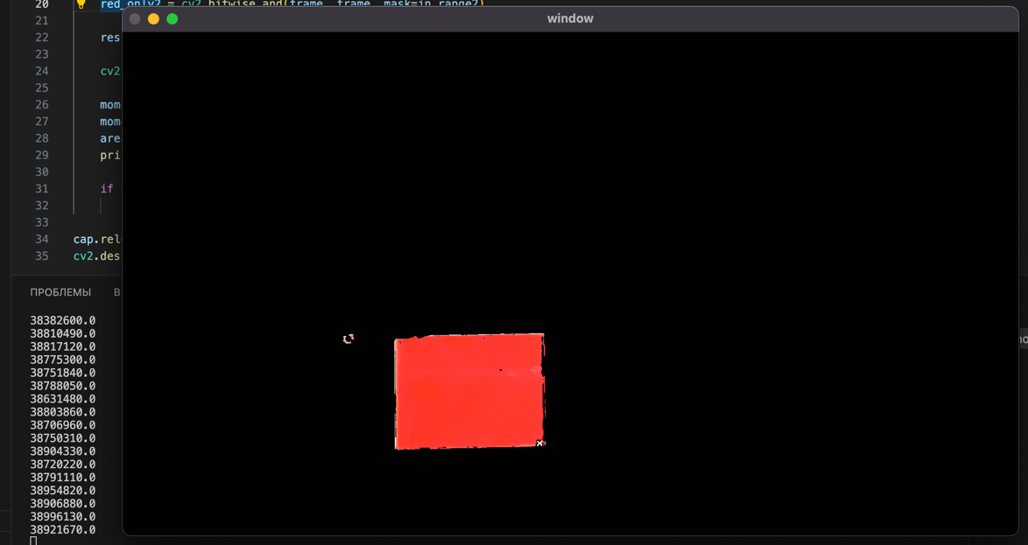

Рисунок 4: расчет площади

**Задание 5.** На основе анализа площади объекта найти его центр и построить черный прямоугольник вокруг объекта. Сделать так, чтобы на видео выводился полученный черный прямоугольник, причем на новом кадре.

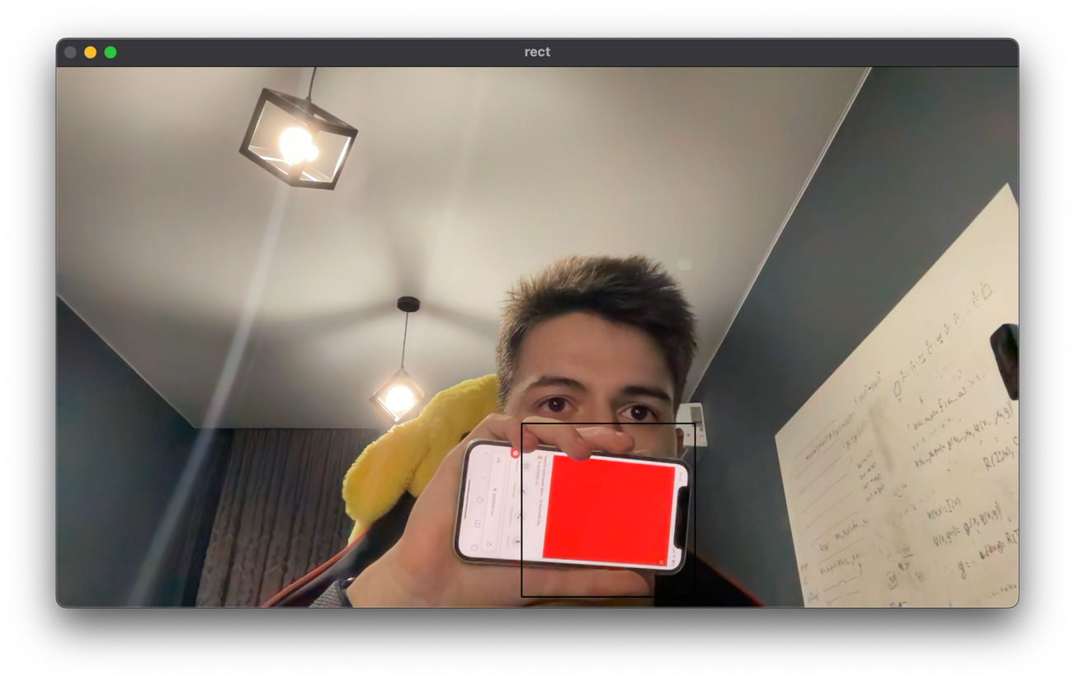

Рисунок 5: трекинг красного цвета

**Листинг программы**

Файл task2.py:

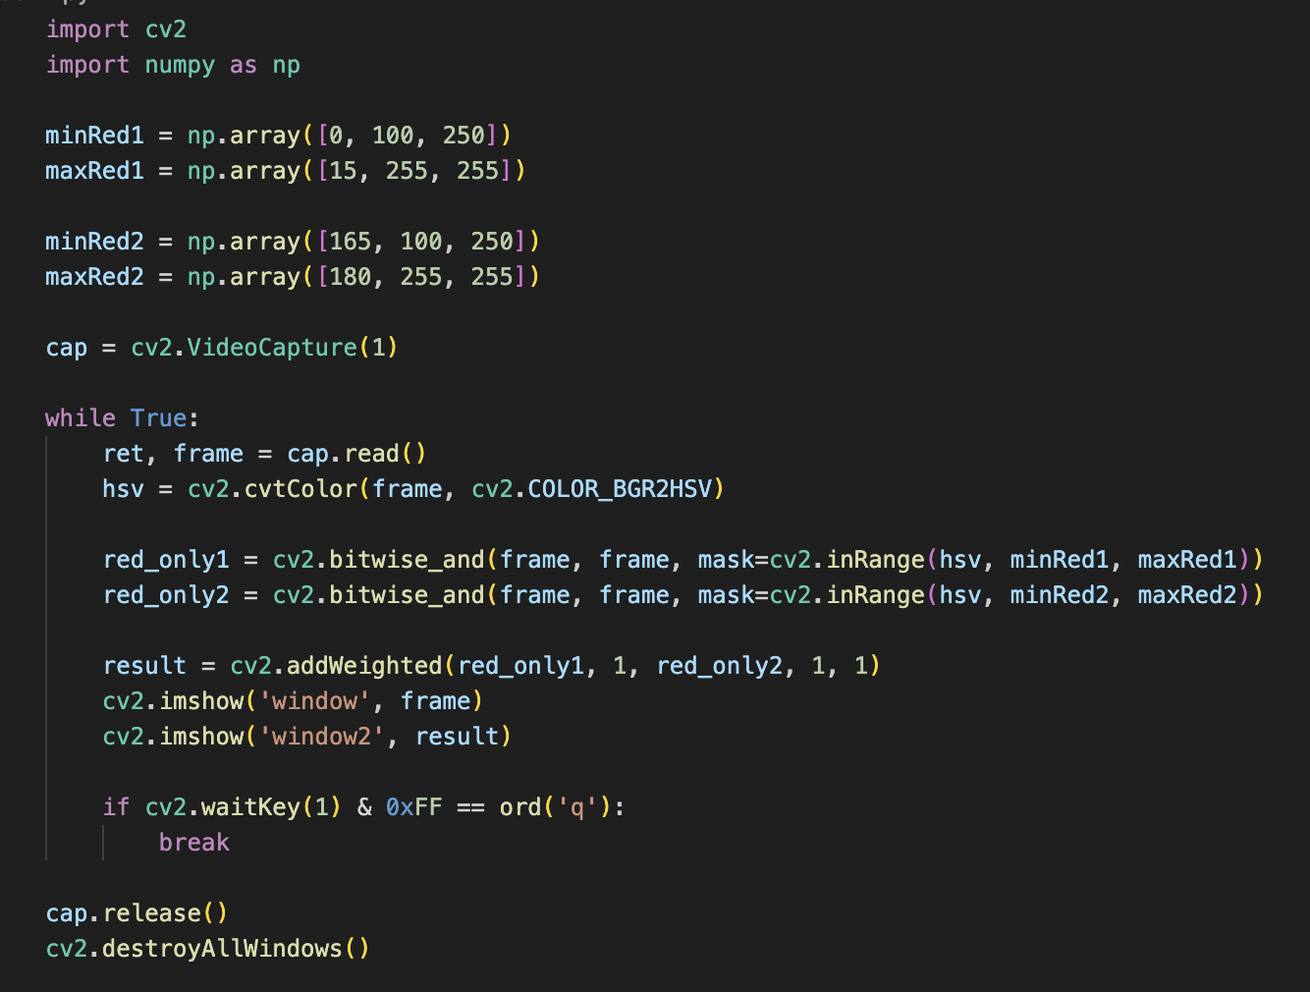

Файл task3.py:

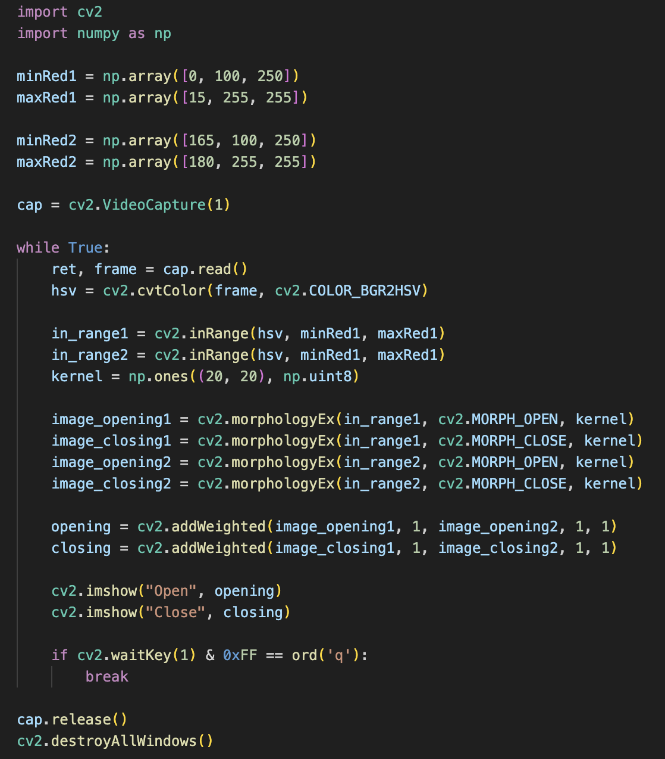

Файл task4.py:

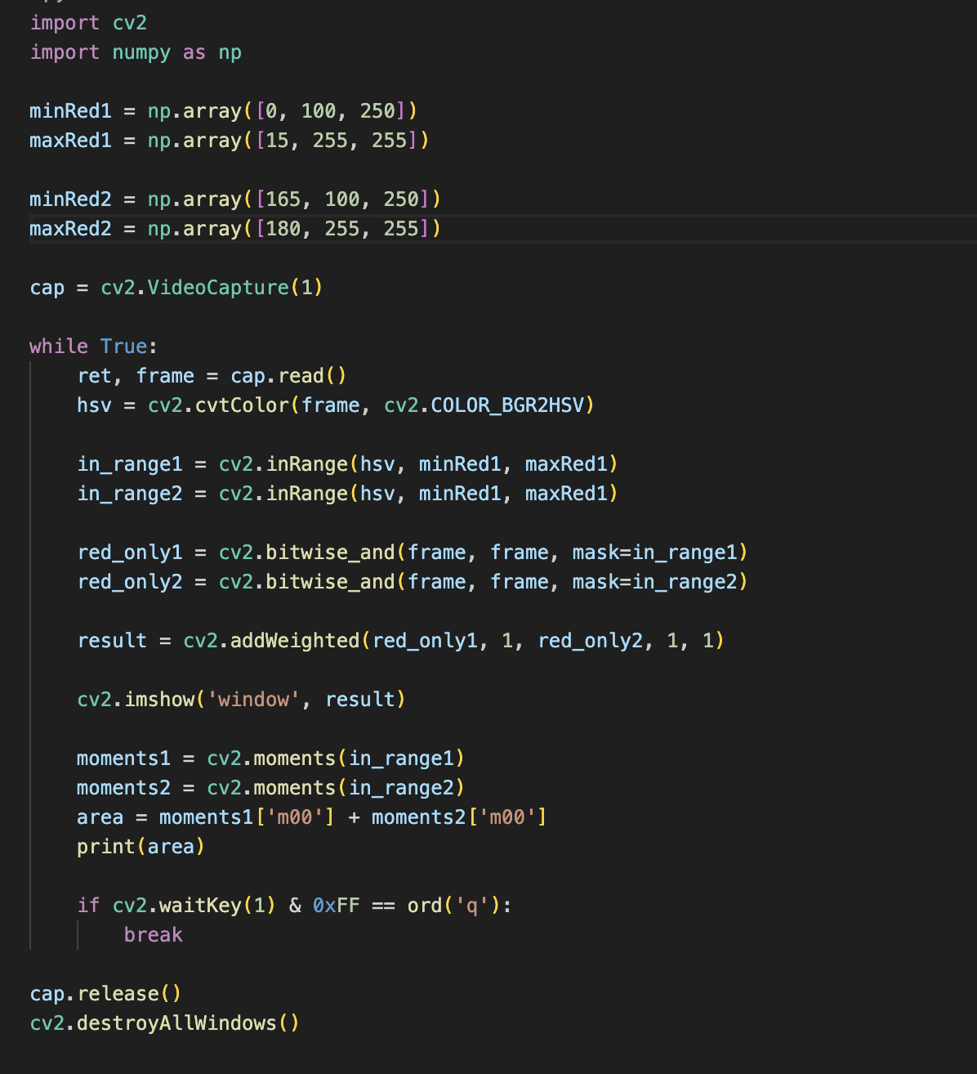

Файл task5.py:

